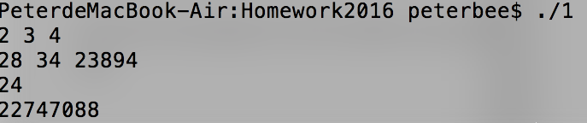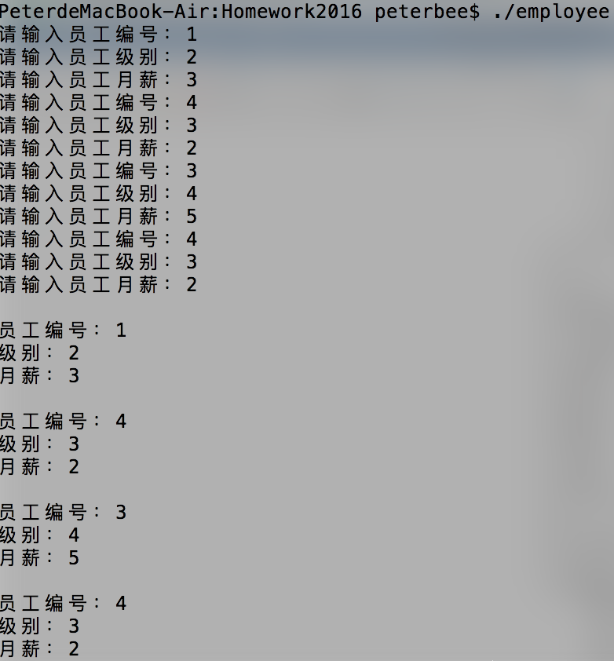

第一次作业留的当天我就写完了，由于当时网络学堂窗口没开放所以没有提交，后来就不小心过了ddl……详情请参见我的github：<https://github.com/PeterBee97/Homework2016>